|  |
| --- |
| FSI 122 – Laporan Pemrograman Mobile |
| Fransiscus William Wong 202004560005 |
| 19/06/2022 - 21/06/2022 |

PENDAHULUAN SINGKAT

Berita adalah salah satu informasi terupdate dari web resmi melalui URL berbasis api untuk melakukan perubahan tampilan berita terbaru dari aplikasi android studio dengan menggunakan kelas API, Model News, serta dengan View Holder.

Use case diagram sebagai berikut:

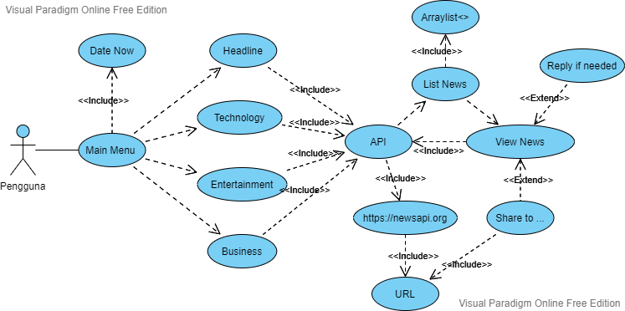

Dengan adanya date now, pengguna bisa melihat tanggal terbarunya yaitu menggunakan variabel date now beserta dengan calendar.getInstance().getTime() untuk menampilkan tanggal terbaru bedasarkan hari. Setelah itu, ketika anda menekan tombol headline (Berita Utama), maka munculah berita terbaru via List View bedasarkan kategori secara acak, sedangkan kalau anda menekan tombol Teknologi, maka tampilan List View alan berbeda bedasarkan url dari kelas news api. Setelah anda menekan tombol berita terbaru tersebut via “onitemclicklistener”, maka munculan berita seperti umumnya web resmi dengan ibaratnya menggunakan webview untu berbagai segi desain beserta dengan arraylist<>. Setelah itu bisa membagi (Share icon) url via teman teman, jika dibutuhkan. Jika tidak ada internet, maka akan menangkap error dengan toast muncul “tidak ada jaringan internet!”. Jika gagal menampilkan data secara tidak wajar, maka tampilan toast muncul “Gagal menampilkan data!”. Ini merupakan exception handler untuk mengendalikan masalah yang terjadi pada saat ini. Sisanya bisa tekan tombol back atau di hp bawaan untuk kembali ke halaman sebelumnya.